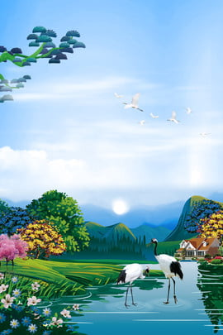

***КГУ «Школа- лицей им.Ы.Алтынсарина»***

***Программа курса внеурочной деятельности по предмету***

***«Познание мира»***

***2 класс***

***Составители:***

***Рахимова Г.Т.,***

***Омарова М.М.,***

***Караганда-2022 год***

**ПОЯСНИТЕЛЬНАЯ ЗАПИСКА**

Рабочая программа учебного предмета «Познание мира» 2 класс. Учебная программа разработана в соответствии с Государственным общеобязательным стандартом среднего образования (начального, основного среднего, общего среднего образования), утвержденным постановлением Правительства Республики Казахстан.

Курс внеурочной деятельности «Познание мира» рассчитана на 34 часа и предназначен для учащихся 2 классов.

Цель рабочей программы: Формирование предметных, метапредметных и личностных компетенций обучающегося в контексте его возрастных особенностей, эмоционально-ценностного осмысления личного опыта общения с людьми и природой, духовно-нравственного развития и воспитания юного гражданина Республики Казахстан, уважительно и бережно относящегося к природному и культурному достоянию родной страны.

Основные задачи рабочей программы: 1) формирование уважительного отношения к семье, школе, населённому пункту, региону, в котором проживают дети, к Родине, её природе, культуре и современной жизни; 2) осознание ребёнком ценности образования и понимание возможностей для образования, как в традиционной классно-урочной системе, так и в условиях дистанционного и самостоятельного изучения предмета; 3) осознание ребёнком ценности, целостности и многообразия окружающего мира, своего места в нём; 4) формирование модели здоровье сберегающего и безопасного поведения в условиях повседневной жизни и в различных опасных ситуациях; 5) формирование элементарных навыков экологически и этически обоснованного поведения в природной среде, эффективного взаимодействия в социуме.

Курс позволяет учителю использовать его как в условиях традиционной классно-урочной системы, так и для дистанционных форм и самостоятельного изучения предмета обучающимися разных учебных возможностей, находящихся в разных жизненных ситуациях при наличии необходимых технических средств.

**ТЕМАТИЧЕСКОЕ ПЛАНИРОВАНИЕ**

**Предмет «Познание мира». 2 класс**

|  |  |  |
| --- | --- | --- |
| **№** | **Содержание** | **Кол-во часов** |
| **1** | Объекты природы и рукотворного мира | 1 |
| **2** | Какая бывает природа | 1 |
| **3** | Природные явления | 1 |
| **4** | Из чего складывается погода | 1 |
| **5** | Осенние изменения в природе | 1 |
| **6** | Звёзды и созвездия | 1 |
| **7** | Минералы и горные породы | 1 |
| **8** | Воздух и вода — природные богатства | 1 |
| **9** | Разнообразие растений | 1 |
| **10** | Разнообразие растений | 1 |
| **11** | Разнообразие животных | 1 |
| **12** | Разнообразие животных | 1 |
| **13** | Связи в природе | 1 |
| **14** | Различия дикорастущих и культурных растений | 1 |
| **15** | Знакомимся с дикими и домашними животными | 1 |
| **16** | Знакомимся с дикими и домашними животными | 1 |
| **17** | Растения в нашем доме | 1 |
| **18** | Кто живёт в живом уголке | 1 |
| **19** | Кто живёт в живом уголке | 1 |
| **20** | Кошки и собаки | 1 |
| **21** | Береги природу | 1 |
| **22** | Как строят дома | 1 |
| **23** | Разнообразие и значение транспорта | 1 |
| **24** | Разнообразие профессий | 1 |
| **25** | Зимние изменения в природе | 1 |
| **26** | Внешнее и внутреннее строение тела | 1 |
| **27** | Сохраняем здоровье | 1 |
| **28** | Как вести себя на дороге | 1 |
| **29** | Опасности в твоём доме | 1 |
| **30** | Как вести себя при пожаре | 1 |
| **31** | Как вести себя на воде и в лесу | 1 |
| **32** | Изменения в неживой природе | 1 |
| **33** | Изменения в живой природе | 1 |
| **34** | Путешествие по разным материкам | 1 |

***Объекты природы и рукотворного мира***

Природа и человек

Теория:

Природа — это всё, что окружает человека и не создано им.

К объектам природы относятся: Солнце, воздух, вода, почва, растения и животные.

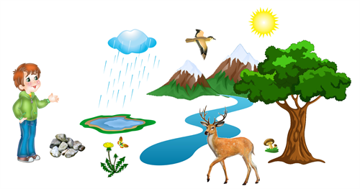

Рукотворный мир — это всё, что создано человеком.

Разнообразные предметы, созданные человеком, относятся к объектам рукотворного мира. Это дороги, автомобили, дома, разнообразные вещи и т. д.

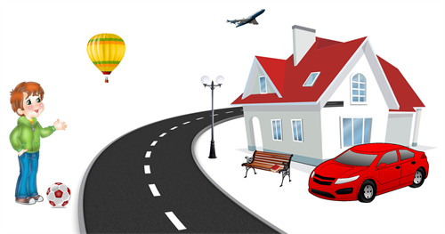

Природа сотворила прекрасный мир, в котором мы живём. От человека и его отношения к окружающему миру зависит, каким он будет в будущем. Бережное отношение к окружающему миру делает человека лучше.

 Очень важно отношение человека к себе и другим людям. Очень важно следить за своим здоровьем, быть аккуратным и не иметь вредных привычек, которые плохо влияют на человека. К другим людям нужно относиться по-доброму, уважительно и заботиться об окружающих.

**Условие задания:**

Закончи определение.  
Рукотворный мир — это всё, что создано...

животными

водой

человеком

растен

***Какая бывает природа***

Теория:

Природа — это всё, что окружает человека и не создано им.

Природа бывает живая и неживая.

Живая природа — это всё, что отличается способностью расти, дышать, питаться и развиваться. Человек, животные, растения — это объекты живой природы.

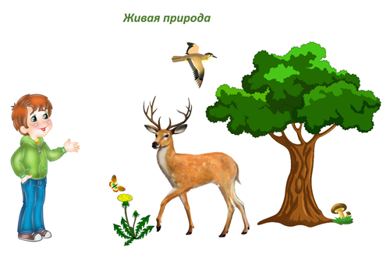

К объектам неживой природы относятся воздух, вода, камни, почва, звёзды, Солнце.

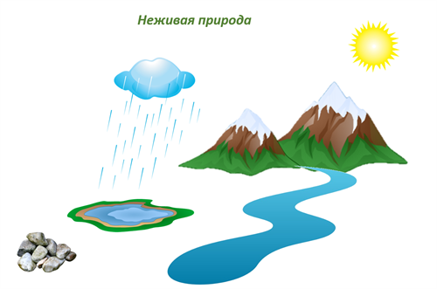

Живые существа связаны с объектами неживой природой и не могут без них жить. От Солнца всё живое получает тепло и свет. Для жизни живым организмам нужны пища, вода, воздух. А если бы не было растений и животных, Земля выглядела бы как безжизненная пустыня.

**Условие задания:**

Закончи определение.  
Природа бывает ... .

живой и неживой

твёрдой и газообразной

живой и мёртвой

***Природные явления***

Явления в природе

Теория:

В природе постоянно происходят изменения: то идёт снег, то дождь, то ярко светит солнце, то всё небо затягивает тучами. Некоторые животные на зиму впадают в спячку, птицы осенью улетают на юг, а весной возвращаются. Солнце заходит вечером и восходит утром. Всё это называется — природные явления, или явления природы.

Явления природы — это изменения, происходящие в природе.

Многие изменения в природе связаны со сменой времён года. Времена года часто называют сезонами, поэтому связанные с ними изменения в природе называют сезонными явлениями. Для каждого сезона характерны свои природные явления.

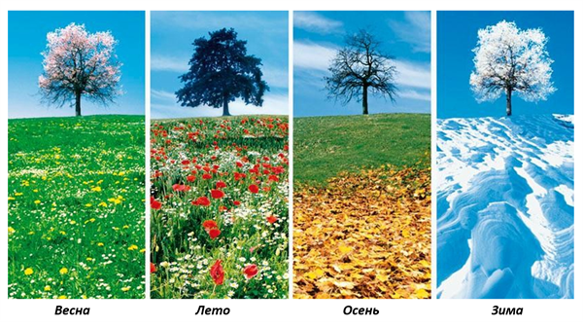

Мы знаем, что природа бывает живая и неживая. Все явления природы тоже можно поделить на явления живой природы и явления неживой природы.

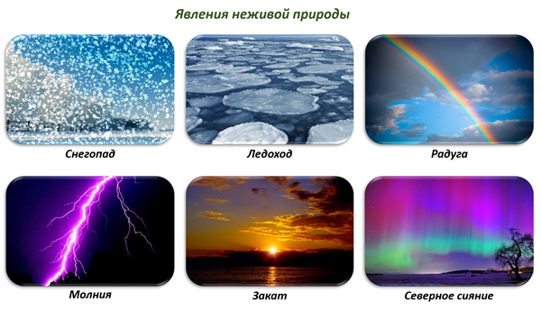

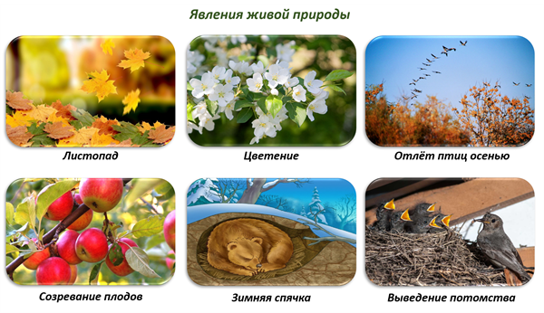

Температура и термометр

Теория:

Очень часто мы говорим: «тепло», «жарко», «прохладно», «холодно». Употребляя эти слова, мы говорим о температуре.

Температуру измеряют с помощью термометра.

Термометры бывают разные.

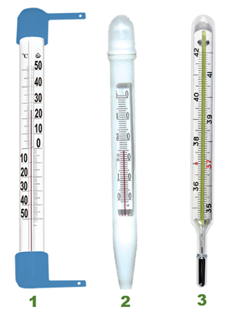

Термометры для измерения температуры: 1 — воздуха, 2 — воды, 3 — тела.

У здорового человека температура тела составляет 36,6 °С. Если температура поднимается выше 37 °С, значит, человек заболел.

Строение термометра

Термометр состоит из стеклянной трубки, в которой находится жидкость, и шкалы с делениями. Каждое деление обозначает один градус. Посередине шкалы находится ноль (граница между градусами тепла и мороза). Столбик жидкости поднимается в зависимости от температуры и показывает число градусов.

**Условие задания:**

Закончи предложение.  
Явления природы, связанные со сменой времён года, называются...

природными

сезонными

суточными

**Условие задания:**

Укажи явление природы, которое бывает только осенью.

Это:

прилёт птиц с юга

листопад

созревание плодов

***Из чего складывается погода***

Погода — это сочетание температуры воздуха, облачности, осадков, ветра.

К явлениям погоды относятся: изменение температуры воздуха, облачность, осадки, ветер, гроза, метель и другие.Когда мы говорим «холодно», «тепло» или «жарко», мы имеем в виду изменение температуры воздуха.Облачность — это количество облаков на небе. Когда ярко светит солнце и видны только отдельные облака — мы говорим «ясно». Когда облака то закрывают солнце, то оно снова появляется — это переменная облачность. Когда мы говорим: «Сегодня пасмурно» — мы имеем в виду, что солнца совсем не видно и всё небо затянуто облаками.

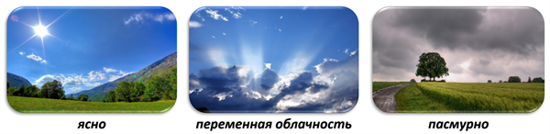

Атмосферными осадками называют воду, которая из атмосферы выпадает на земную поверхность. К осадкам относятся дождь, роса, снег, град, иней.

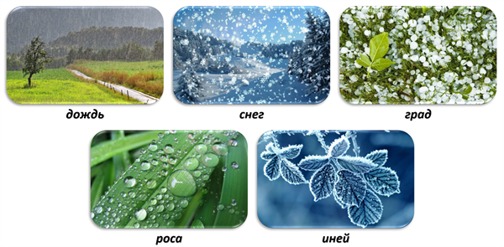

Ветер — это горизонтальное перемещение воздуха. Ветер может быть слабым или сильным.

Предсказание погоды

Метеорология — наука о погоде.

Метеорологи — учёные, которые наблюдают за погодой.

Для наблюдения за погодой по всему миру построены метеостанции, где учёные наблюдают за изменениями погоды и составляют прогнозы. Для получения данных используются различные метеорологические приборы, зонды, самолёты, корабли и даже спутники. Вся эта информация обрабатывается с помощью компьютеров. Прогноз погоды составляется на завтра, на неделю или месяц.

**Народные приметы.** Люди давно подмечали, что изменение погоды можно определить по растениям и поведению животных. Так сложились народные приметы, которые помогают предсказывать погоду.

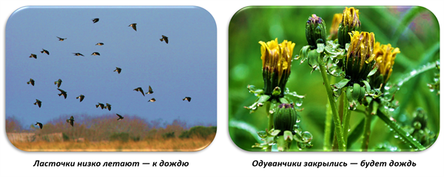

**Примеры народных примет:**

**ласточки низко летают — будет дождь.**

**Рябина цветёт — к долгому теплу.**

**Летом солнце сильно парит и лучи его темнеют — к сильной грозе.**

**Если раскрыты шишки сосны и ели — будет сухо.**

**Если днём соцветия одуванчиков закрылись — будет дождь.**

**Клевер сблизил листочки, а соцветия его поникли — жди дождливую погоду.**

**Солнце летом восходит в тумане — днём будет тихо и душно.**

**Солнце на восходе красного цвета — к сильному ветру.**

**Соловей поёт всю ночь — к хорошей погоде.**

**Условие задания:**

**Как называется наука о погоде?**

География

Метеорология

Химия

ые умеют находить пищу зимой. Они питаются